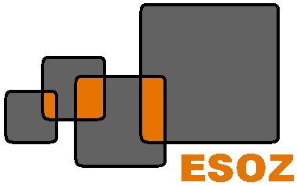

Objednávka č. 26/2017
Sídlo organizace: Dodavatel:
Na Průhoně 4800 MITAP Chomutov s.r.o.
430 11 Chomutov Nová Farma
bankovní spojení: 431 11 Jirkov
Komerční banka Chomutov
číslo účtu: xxxxxxxxxxxxx
IČ: 41324641 IČ: 25414992
DIČ: CZ41324641 DIČ: CZ25414992
reg.: čj. 107/2001 u KÚ Ústeckého kraje
vyřizuje: xxxxxx
e-mail: xxxxxxxxxxxxx
telefon: xxxxxxxxxxxx
www.xxxxxxxxxxx

Zasíláme Vám celoroční objednávku na dodávku zboží a služeb pro rok 2017.

Osoba oprávněná: Petra Kouřilová

Prosím o uvedení Vaší registrace a naše IČ na vystavené faktuře.

Datum: 5. 1. 2017

Razítko a podpis:

